VELKOMMEN I SKOLE
BREV TIL 0. KLASSE
Af Kisser Frydendal
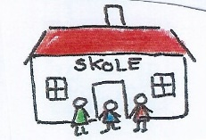

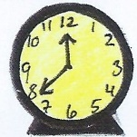


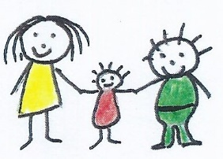
Illustrationerne er tegnet af Kisser Frydendal
Billederne er hentet her:
pixabay.com og OpenClipart.org


KÆRE
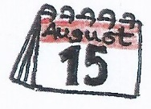
NÅR KALENDEREN VISER OG
KLOKKEN ER SKAL DU MØDE
PÅ
VI GLÆDER OS TIL DU KOMMER, OG
DERFOR HAR VI HEJST
DU MÅ GERNE TAGE MED

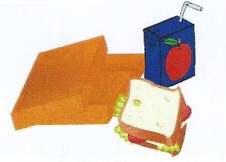
HUSK DIN OG

DU SKAL VÆRE I SKOLE CA. 3 TIMER DEN FØRSTE DAG

MANGE HILSNER OG PÅ GENSYN

